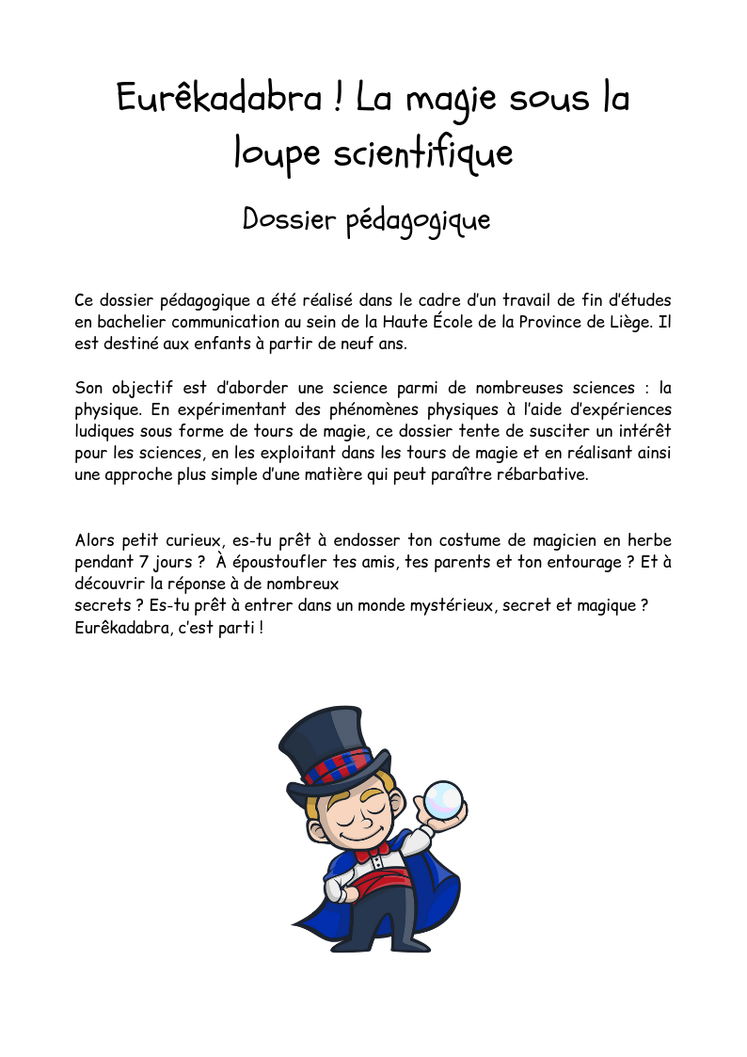
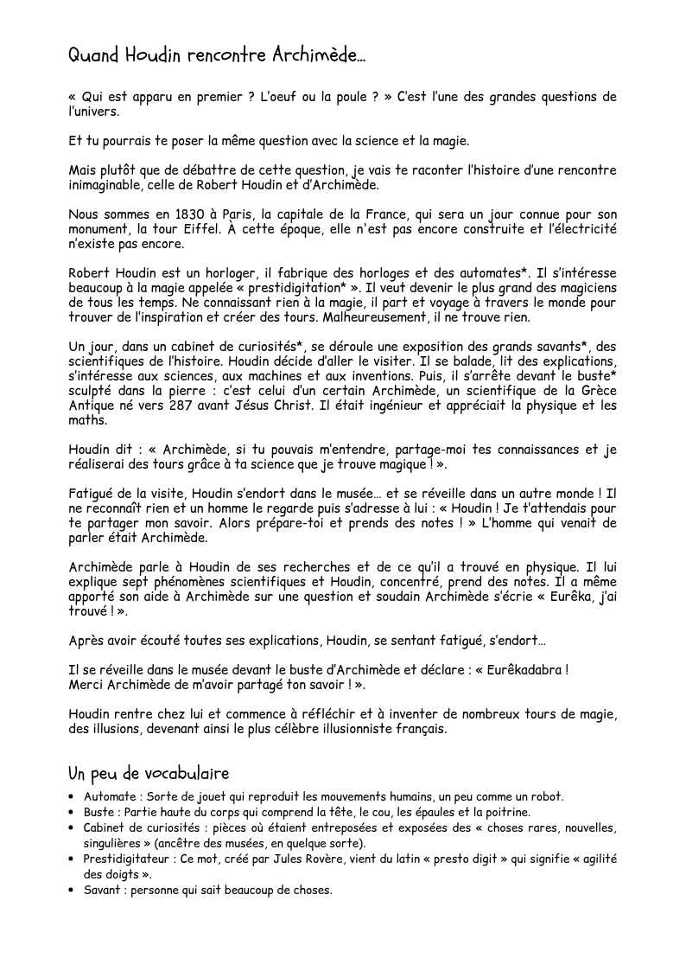
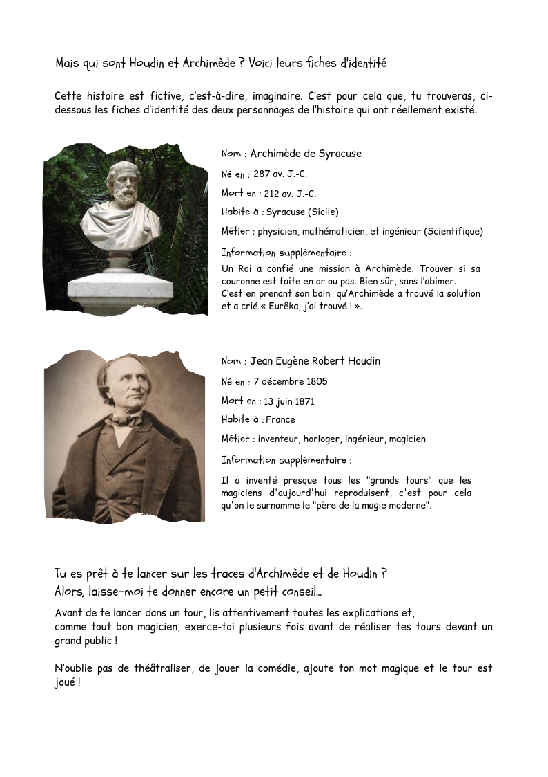
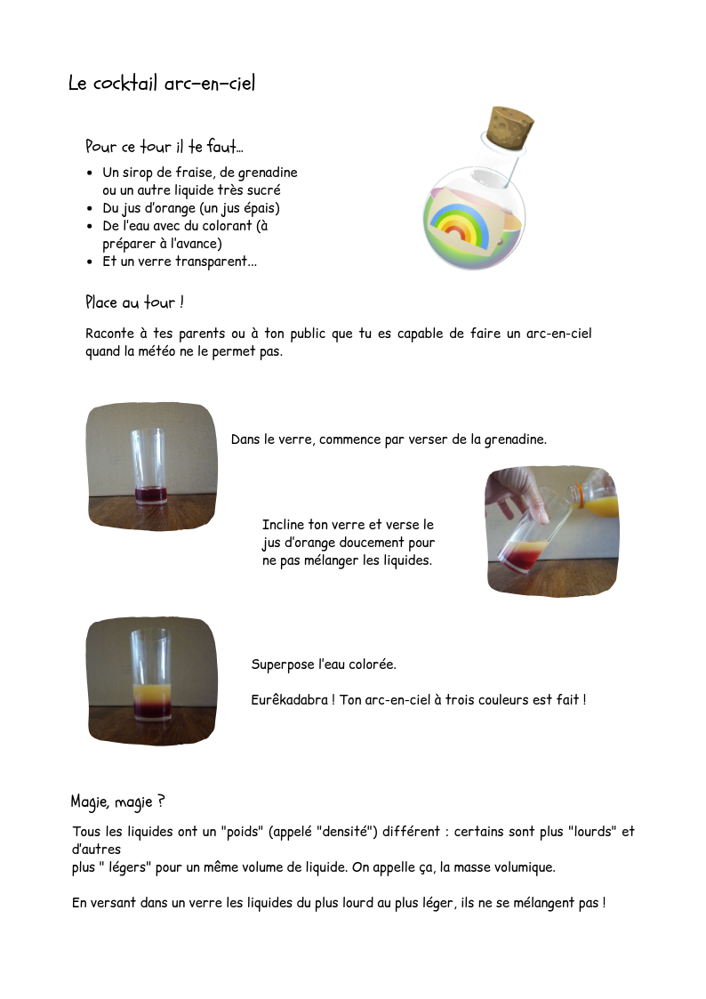
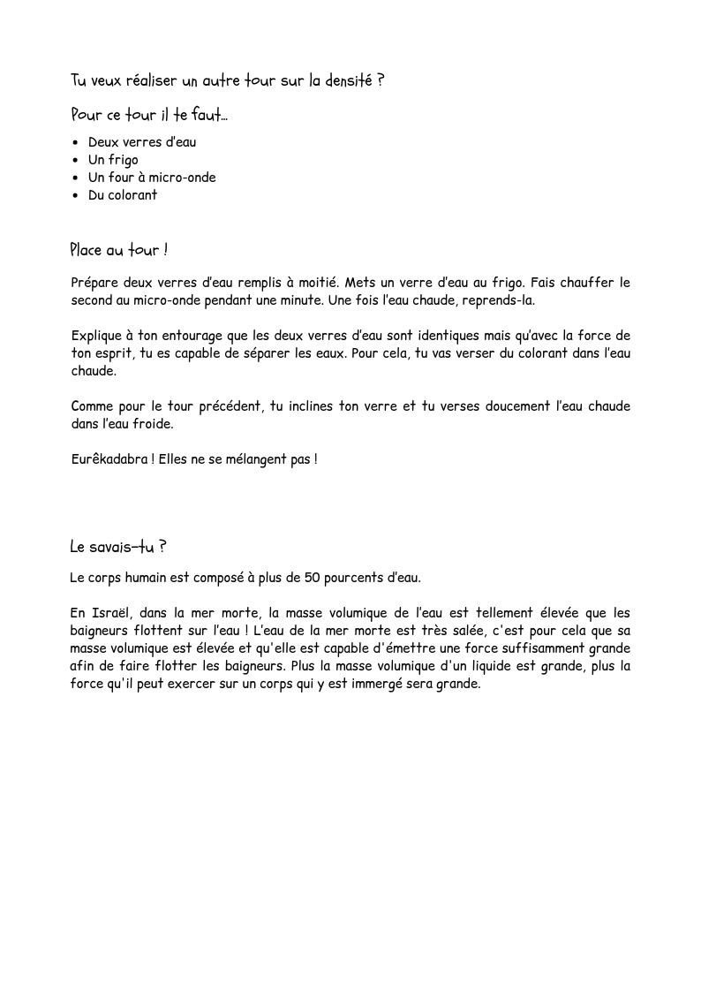
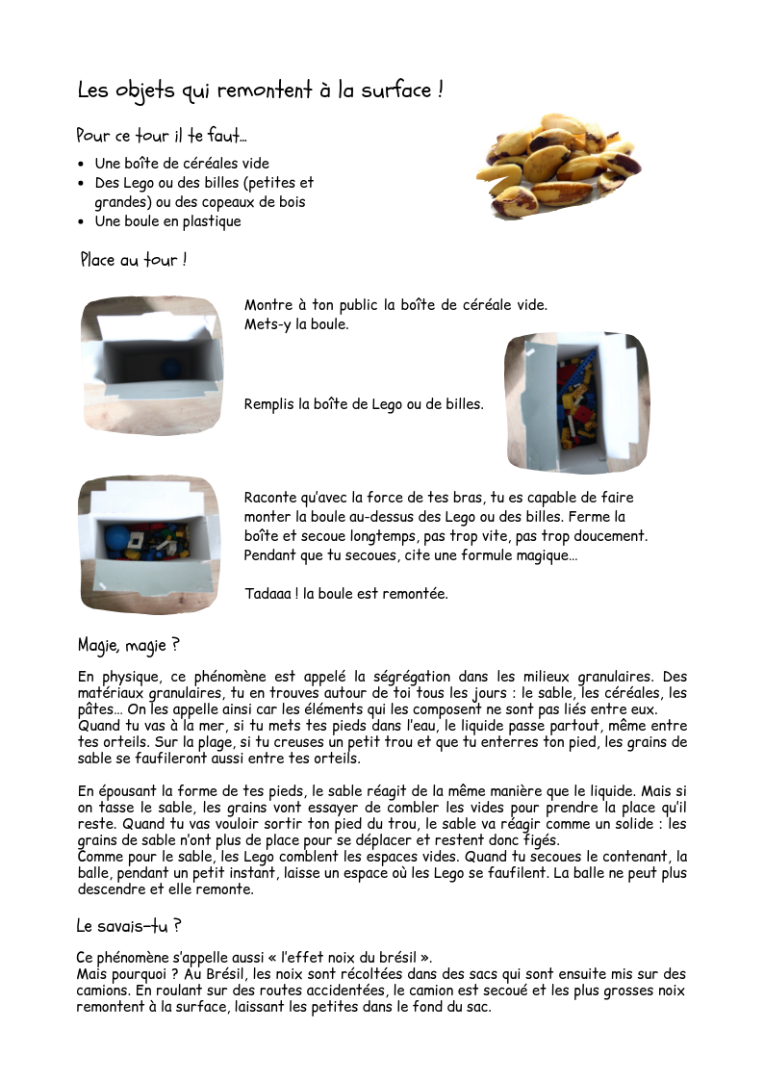
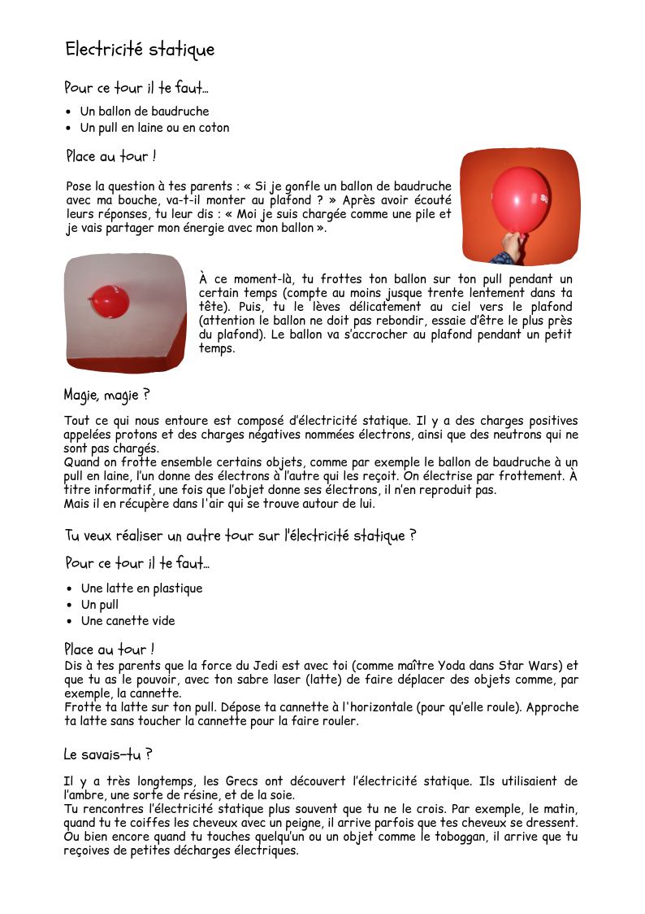
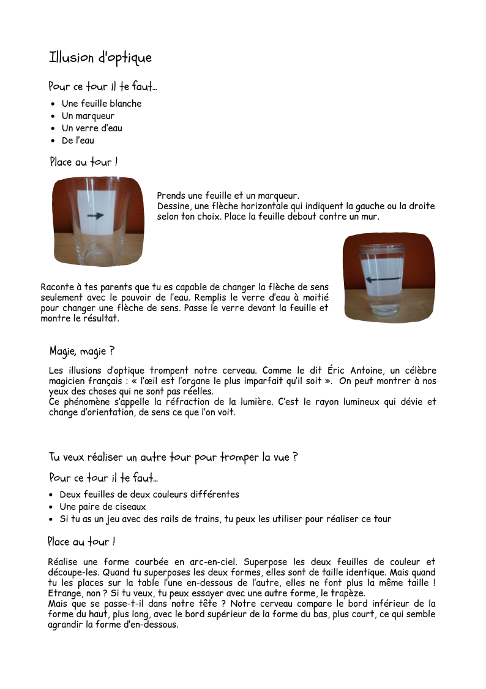
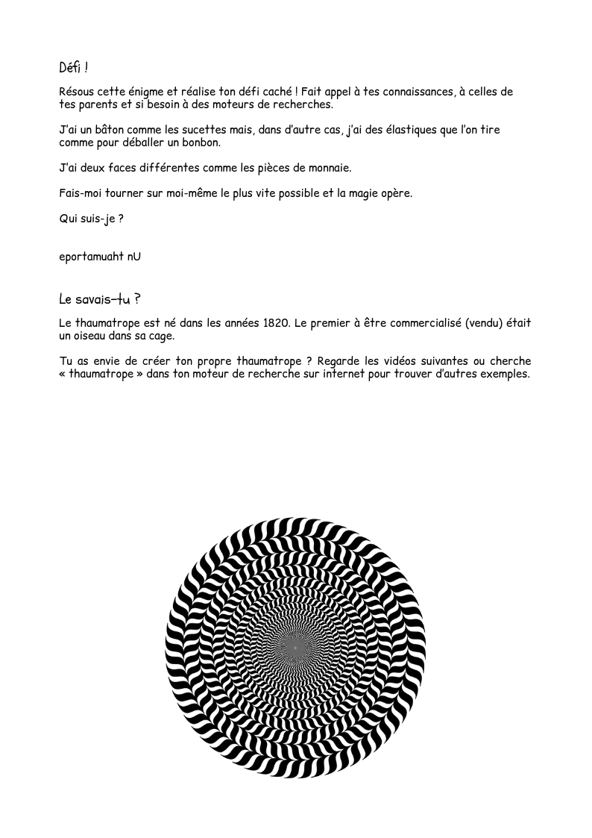
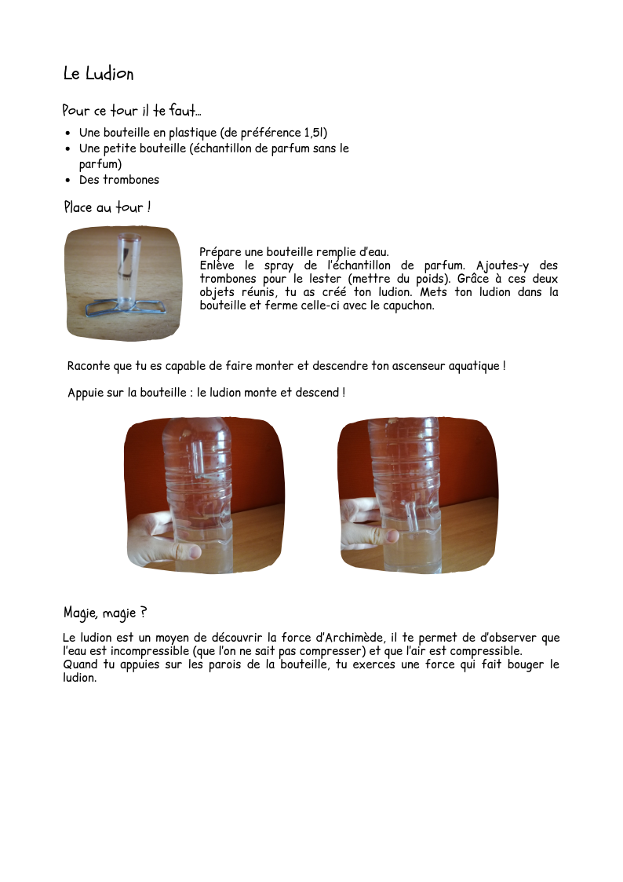
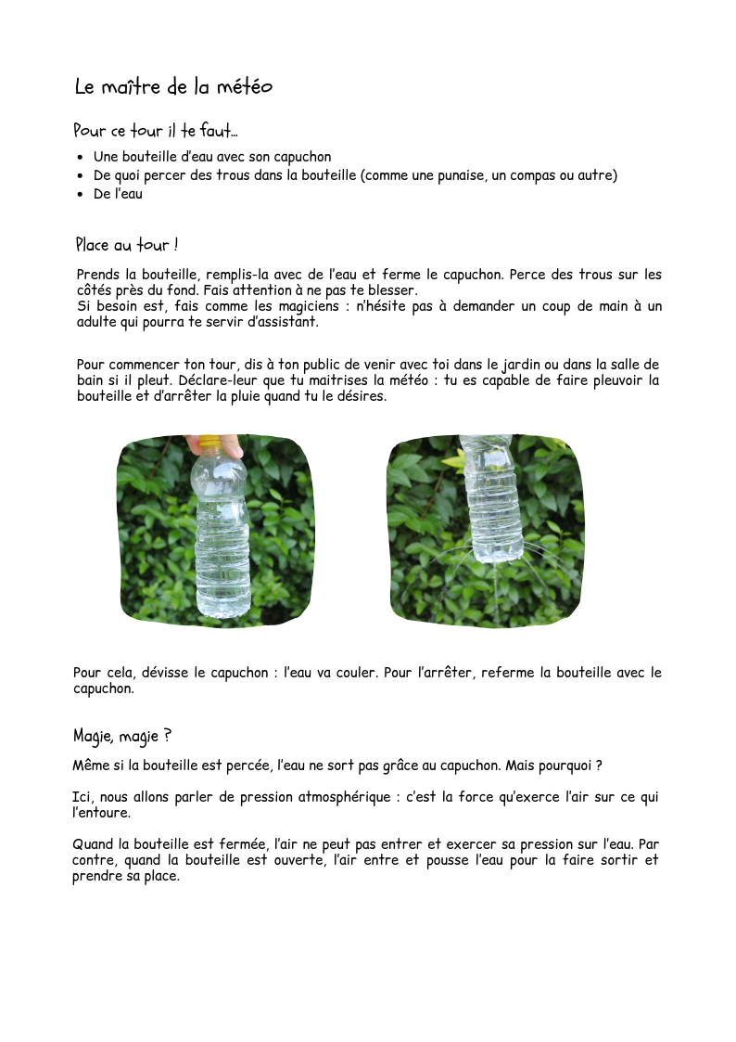
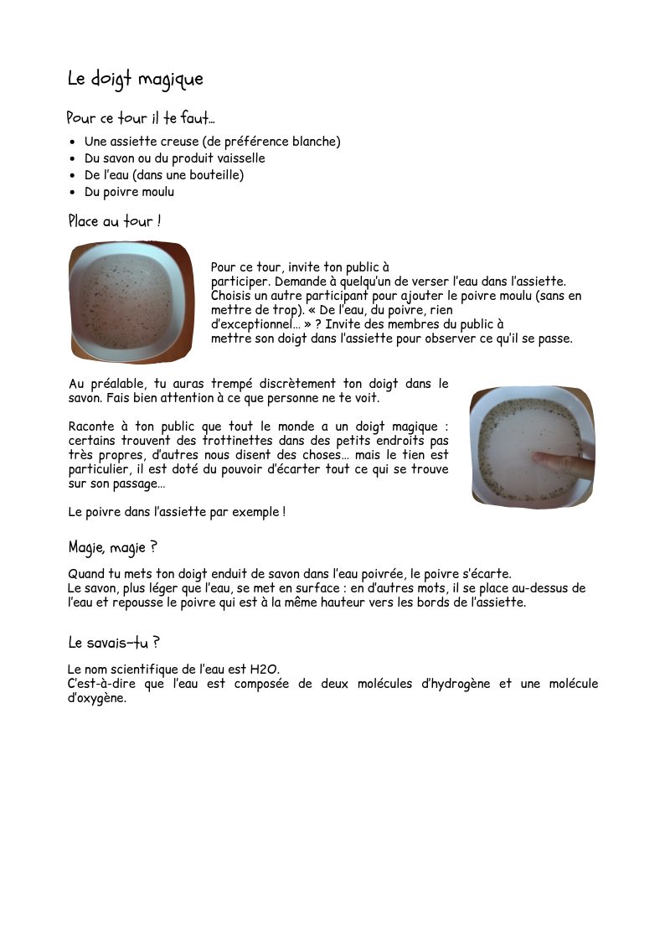
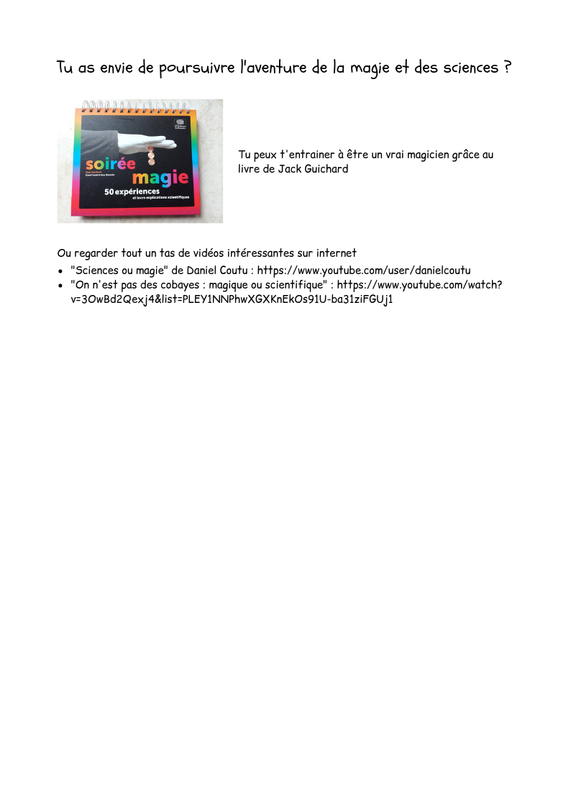

Questions après test du livret pédagogique – Pour la personne adulte encadrant l’utilisation du livret
- Dans quel contexte avez-vous exploité le livret pédagogique ?
    - ATL / Accueil extrascolaire
    - en classe
    - lors d’un babysitting
    - en famille
    - autre (précisez)
- Comment était organisé le groupe ayant testé le livret ?
  - Âge des enfants :
  - Nombre d’enfants :
  - Adulte(s) encadrant le groupe :
  - Précisez toute informations que vous jugerez utile
- Combien de temps la réalisation du dossier et des tours vous a-t-il pris ?
- Avez-vous réussi un (ou plusieurs) tour(s) du premier coup ? Si oui le(s)quel(s) et était-ce facile ?
- Quelles sont vos impressions générales concernant les tours de magie/expériences scientifiques ?
- Les explications étaient-elles compréhensibles ?
    - Oui
    - Non (précisez pourquoi)
- Si vous avez éprouvé des difficultés, quelles étaient-elles ?
- Le matériel est-il facile d'accès, en termes de prix et à portée de main ?
    - Oui
    - Non (précisez pourquoi)
- Classez les tours de magie par ordre croissant de préférence (de 1 à 7).
- Connaissiez-vous déjà :
  - les tours de magie présentés dans le dossier ? Si oui, précisez lesquels.
  - Les phénomènes scientifiques expliqués dans le dossier ? Si oui, précisez lesquels.
- Le dossier vous a-t-il appris de nouvelles choses ?
    - Oui (précisez lesquelles)
    - Non (précisez pourquoi)
- Aimez-vous la magie ?
  - Si oui, pourquoi ?
  - Si non, le dossier vous a-t-il permis de changer d’opinion ? (précisez)
- Aimez-vous les sciences ?
  - Si oui, pourquoi ?
  - Si non, les tours de magie vous ont-ils permis de les apprécier ?
- Autres commentaires :

Questions après test du livret pédagogique – Pour un enfant qui a utilisé le livret
- Avec qui as-tu découvert le livret ?
    - Tout seul
    - avec papa et/ou maman
    - avec ma/mon baby-sitter
    - à l’école
    - avec une accueillante de l’accueil extrascolaire / un moniteur
- Y avait-il d’autres enfants avec toi quand tu as découvert le livret pour la première fois ?
    - Oui
    - Non
- As-tu réussi un (ou plusieurs) tour(s) du premier coup ? Si oui le(s)quel(s) ?
- Les explications étaient-elles faciles à comprendre ?
- Si tu as eu des difficultés, peux-tu dire lesquelles ?
- As-tu trouvé facilement le matériel pour réaliser les tours ?
- Classe les tours de magie en commençant par celui que tu préfères jusque celui que tu as le moins aimé.
Cocktail arc-en-ciel – Des objets qui remontent à la surface ! – Electricité statique – Illusion d’optique – Ludion – Maître de la météo – Le doigt magique
- Connaissais-tu déjà :
  - Les tours de magie présentés dans le dossier ?
  - Les phénomènes scientifiques expliqués dans le dossier ?

- As-tu appris de nouvelles choses grâce au dossier ?
- Aimes-tu la magie ?
- Aimes-tu les sciences ?
- Autres commentaires :

